Форми і методи навчання та виховання
Рекомендаційний бібліографічний список
газетно-журнальних статей

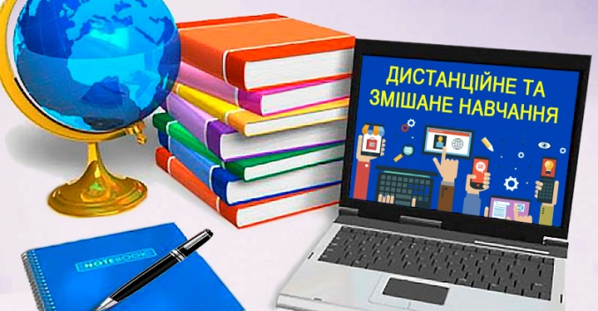
[Гаджети в школі: Інформаційні технології в сучасній школі]. Здоров'я та фізична культура. 2020. № 11/12. С. 7-11.
[Дистанційне навчання. Початкова школа: Спецвипуск]. Початкова освіта. 2020. № 8.
Ажищенко С. Навчання без участі навчального закладу. Кому підходить хоумскулінг. Завуч. 2021. № 1/2. С. 28-31.
Бахмут Н. Переваги навчання вдома: З досвіду реалізації. Завуч. 2021. № 1/2. С. 26-27.
Бережна А. Дистанційна освіта: Ресурси для учнів та вчителів. Завуч. 2021. № 1/2. С. 54-55.
Бережна А. Можливості дистанційної освіти школярів. Корисні он лайн-посилання на допомогу школярам і вчителям. Інформатика . 2021. № 1/2. С. 70-74.
Бойко-Гулівата О. Я., Дьомін М. В. Он лайн дорога від серця вчителя до серця дитини: Педагогічна діяльність в умовах карантину. Мистецтво в школі. 2020. № 12. С. 4-19.
Галата С. Всеукраїнська школа он лайн: зроблено з любов'ю. Сучасна освіта України. 2020. № 50. С. 8-9.
Дмитренко С., Долгова Д., Харченко Н. Click-навчання. Методика організації освітнього процесу сучасного покоління молоді. Соціальний педагог. 2020. № 7/8. С. 68-73.
Дмитренко С., Долгова Д., Харченко Н. Click-навчання. Методика організації освітнього процесу сучасного покоління молоді. Історія України. 2020. № 7/8.
Дорожкіна С. Інструментальні засоби для дистанційних уроків: Платформи та інструменти. Завуч. 2021. № 1/2. С. 56-59.
Заставська Ю. Сервіс "Quizizz". Нові можливості для змішаного навчання. Завуч. 2021. № 1/2. С. 66-72.
Змішане навчання: Рекомендації. Освіта України. 2020. № 26. С. 8-9.
Коломоєць І. 5 порад для роботи он лайн. Завуч. 2021. № 1/2. С. 88-91.
Лисенко Н. 7 порад батькам щодо навчання вдома. Завуч. 2021. № 1/2. С. 78-81.
Ніколіна Т. 7 лайфгаків із дистанційного навчання. Завуч. 2021. № 1/2. С. 86-88.
Оніщенко І. В. Практика впровадження методики "Щоденні 5": Тренінг. Початкове навчання та виховання. 2020. №1. С. 15-24. Інтегроване навчання.
Псатій А. [Проблемне навчання; Структура проблемного уроку]. Початкова освіта. 2021. № 3/4. С. 6-47.
Сліпченко В. Освітній мікс: онлай + офлайн: Концепція технології змішаного навчання в сучасній школі. Математика. 2021.№ 1/2. С. 8-19.
Статій А. Проблемне навчання: Як відкривати знання разом з учнями. Краєзнавство. Географія. Туризм. 2021. № 1/2. С. 6-17.
Статій А. Проблемне навчання: Як відкривати знання разом з учнями. Краєзнавство. Географія. Туризм. 2021. № 1/2. С. 6-17.
Хідірова Н. STEM- проєкт: Метод проєктів як форма продуктивного навчання. Завуч. 2021. № 1/2. С. 82-83.
Цаприка А. Самореалізація дитини в умовах дистанційного навчання. Завуч. 2021. № 1/2. С. 32-36.
Школова Ю. Хоумскулінг, анскулінг, дескулінг: Альтернативи навчання. Завуч. 2021. № 1/2. С. 22-25. Домашнє навчання.
Як організувати дистанційне навчання? Освіта України. 2020. № 44. С. 7.
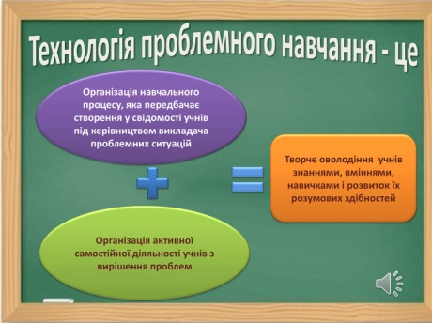
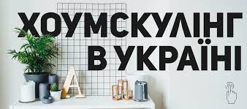

Укладач Інна Сіньковська

